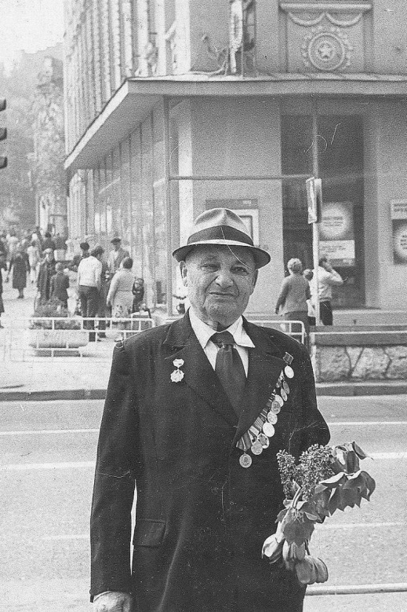
Герой Донской земли:
Старшина 967 Отдельного Батальона Связи 80 Стрелкового Померанского корпуса
1–го Белорусского Фронта; воинская часть 41585.
Эвакуировал продовольственные предприятия из Ростова–на–Дону.
Осуществлял тайные вылазки в оккупированный Ростов–на–Дону для вывоза оставшихся в городе секретных документов.
Участвовал в боях за освобождение Варшавы, Берлина.
9 мая 1945 года встретил в Берлине.
РАСПИСАЛСЯ НА РЕЙХСТАГЕ!!!
Награждён медалями «За боевые заслуги», «За освобождение Варшавы», «За Победу над Германией в Великой Отечественной войне 1941 – 1945 гг.», «За взятие Берлина». «За доблестный труд в Великой Отечественной войне1941 – 1945 гг.» и др.

Манто Яков Яковлевич
07.01.1903 – 12.05.1983

г. Ростов–на–Дону. 9 мая 1982 года.
Его последний Парад ПОБЕДЫ!

Нови Анна, 4 «Б» класс, МБОУ «Школа № 49»

